Loni jsme do sběrných nádob vybrali 128 kg baterií

Do sběrné nádoby u nás ve Dvorcích jsme v roce 2020 vytřídili 128 kg použitých baterií. Od neziskové společnosti ECOBAT, která zajišťuje sběr a recyklaci baterií v České republice, jsme za naši činnost obdrželi OSVĚDČENÍ O PŘÍNOSU PRO ŽIVOTNÍ PROSTŘEDÍ. Děkujeme všem, kteří se do sběru zapojili. I díky vám je svět zelenější!
A proč vůbec třídíme baterie?
Pokud by baterie skončily v běžné popelnici, putovaly by na skládku nebo do spalovny. V obou případech by se z nich uvolňovaly škodlivé látky, včetně těžkých kovů. Ty by pak znečisťovaly ovzduší, půdu, podzemní a povrchové vody. Když baterie odnesete na sběrná místa, včetně toho u nás na OÚ a na sběrném místě (Partyzánská 168), předcházíte těmto škodlivým procesům, které se negativně podepisují nejen na přírodě, ale i na našem zdraví. Zároveň díky recyklací získaným druhotným surovinám šetříme nerostné zdroje a nemusíme životní prostředí zatěžovat další těžbou.
Podle statistik společnosti ECOBAT ročně v České republice vytřídíme zhruba 45 procent baterií, které se dostanou do oběhu. To je necelá polovina. Jde přibližně o 1 700 tun. Z toho vyplývá, že kolem 2 100 tun baterií končí neznámo kde. Vedle rozumné spotřeby baterií je proto nezbytné, aby lidé vybité baterie odnášeli na sběrná místa. Má to velký smysl. Vždyť prostřednictvím recyklace jsme schopni ze 100 kilogramů baterií získat 65 kilogramů kovonosných surovin, které znovu slouží lidem k užitku.

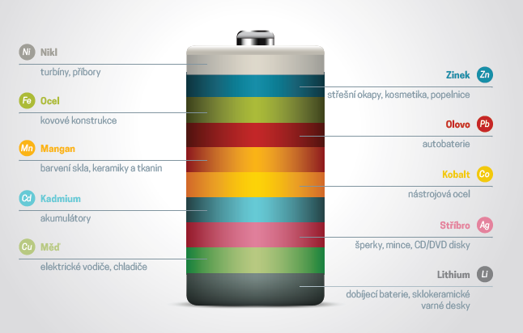
Například z tužkových baterií získáváme recyklací ocel, zinek, mangan, nikl a měď. Z dalších typů baterií také olovo, kadmium, kobalt a stříbro. Tyto suroviny pak využíváme k výrobě nových produktů využitelných například ve stavebnictví, dále při výrobě popelnic, okapů, ale třeba i kosmetiky, šperků nebo i hudebních nástrojů.

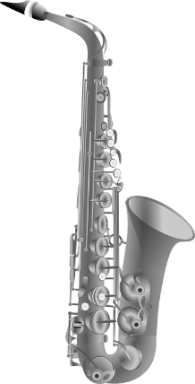
Každý máme možnost volby – chovat se zodpovědně a dát použitým bateriím šanci na „druhý život“, aby nám suroviny z nich po recyklaci znovu sloužily, nebo to prostě neřešit. My máme jasno – volíme zodpovědnost! Jsme rádi, že také touto cestou můžeme přispět k ochraně životního prostředí. Z baterií, které byly v loňském roce u nás v obci Dvorce vybrány bylo recyklací získáno 128 kg kovonosných surovin. Každá vytříděná baterie se počítá. Děkujeme, že v tom jedete s námi.
Věděli jste, že recyklací 10 kg baterií získáme takové množství zinku, jaké je potřeba k výrobě mosazi pro jeden saxofon? Nebo že zinek se používá v krémech na opruzeniny pro citlivé dětské zadečky 😊

Sběrnou nádobu, do které můžete odevzdávat použité baterie, najdete v budově OÚ Dvorce a na sběrném místě Partyzánská 168.

Více informací si můžete přečíst na www.ecobat.cz nebo na FB profilu ECOCHEESE.

